Карно Циклі. Энтропия.

Жылу тиімділігінің максималды мәнін беретін цикл (жылытқыштың және салқындатқыштың белгілі бір температураларында) - француз инженері Сади Карно ұсынған, Карно циклі деп аталады.

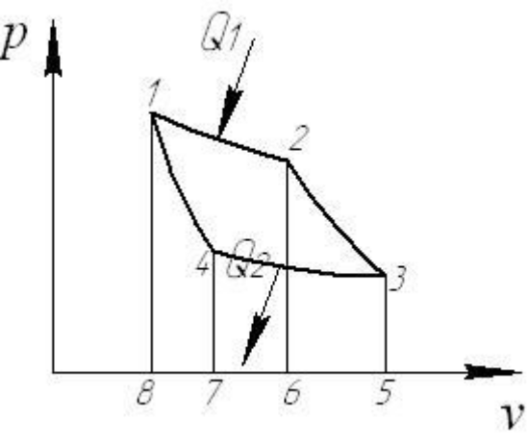
1-2 изотермиялық кеңею
2-3 адиабаталық кеңею
3-4 изотермиялық сығылу
4-1 адиабаталық сығылу
Карно циклы – бұл айналмалы процесс 1-2-3-4-1.
Бұл цикл адиабата 2-3 және 4-1 және изотерма 1-2 және 3-4 тұрады. Тікелей цикл ол 1-2-3-4-1 бағытында жүзеге асырылады және осы құбылыстардың физикалық көрінісін келесідей ұсынуға болады.
1 нүктесінде қысымы p₁, көлемі v₁ және T₁ температурасы жылытқыштың температурасына тең және энергияның үлкен қоры бар болатын жұмысшы сұйықтық (газ) бар. Жоғары қысым әсерінен қозғалтқыштың поршеньі оңға қарай қозғала бастайды, кеңейген газдың тұрақты температурасын Т₁ жылу түріндегі энергия мөлшерімен сақтап тұратын цилиндрдің ішкі кеңістігі жылытқышпен байланысады. Осылайша газдың кеңеюі изотермиялық 1-2 қисық бойымен жүреді, 2 нүктесінде цилиндр жылытқыштан оқшауланған, бірақ газ поршеньді сол бағытта жылжыта отырып, кеңеюін жалғастырады; кеңейу процесіне жылу бермей жүреді, яғни адиабаталық 2-3 қыйсығымен, бұл процесте газ ішкі энергияның бір бөлігін кеңейту жұмысына айналдырады, сондықтан оның температурасын салқындатқыштың температурасына тең T₂ мәніне дейін төмендетеді. Осы кезде поршень өзінің оң жақ позициясына жетеді. Поршеньнің кері қозғалысы маховикта сақталған және иінді-жүгірткі механизмі арқылы берілетін энергияның әсерінен болады; газ алдымен изотермиялық түрде сығылады, ол үшін цилиндрдің ішкі кеңістігі T₂ температурасын ұстап тұратын салқындатқышпен байланысады , ал 4-ші нүктеде цилиндр салқындатқыштан оқшауланады, ал одан әрі сығылу адиабата арқылы жүреді 4-1 сығылу 1-ші нүктеде аяқталады, онда газ бастапқы күйіне келеді. Цикл аяқталды және оны қалағаныңызша бірнеше рет қайталауға болады. Біз осы циклде жұмыс істейтін денеде болатын процестерді қадағалаймыз. Жұмыс денесі идеал газдың қасиеттеріне ие.
1-2 процесс - газ жұмыс істейді, және анықталады

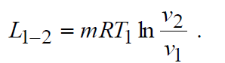
Жылытқыштан осы жұмысқа балама жылу беріледі.
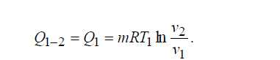

2-3 процесс - газ жұмыс істейді, және анықталады

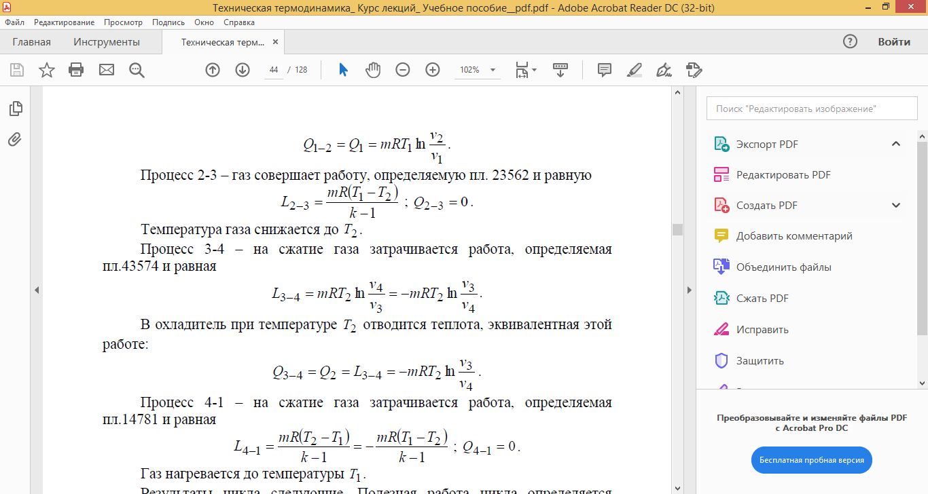
Газдың температурасы T₂ дейін төмендейді .
3-4 Процесс газды сығуға жұмыс жұмсалады және анықталады
T₂ температурасында салқындатқышқа осы жұмысқа балама жылу беріледі
4-1 Процесс газды сығуға жұмыс жұмсалады және анықталады
Газ T₁ температурасына дейін қызады.
Энтропия (гр. еntropіa – бұрылыс, айналу) – тұйық термодинамикалық жүйедегі өздігінен жүретін процестің өту бағытын сипаттайтын күй функциясы. Энтропияның күй функциясы екендігі термодинамиканың екінші бастамасында тұжырымдалады. Энтропия ұғымын термодинамикаға 1865 ж. Р.Клаузиус енгізген.
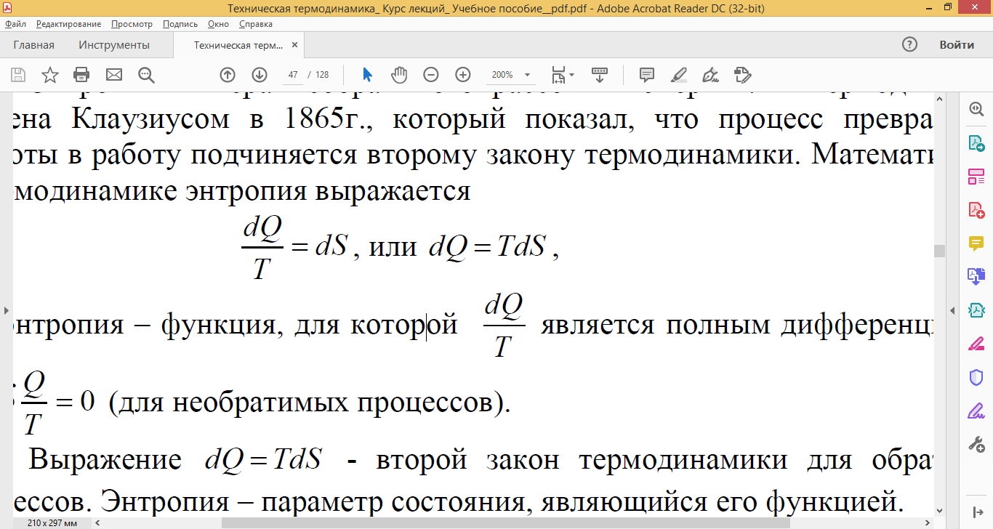немесе
яғни, энтропия-бұл функция оған $\frac{dQ}{Т}$ толық диффиринциал болып келеді, 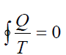 (қайтымсыз процестерге).
Ішкі энергия сияқты Энтропия процестін жүріа өтетің жолына байланысты емес кез келген процесте бастапқы күйіне келетің болса, онда Энтропияның толық өзгеруі нөлге тең.
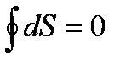
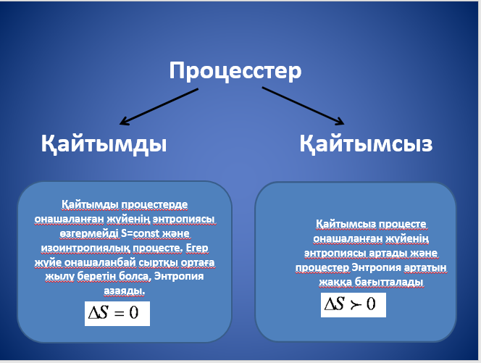
Энтропияжүйені құрайтын бөлшектердін бей берекетсіздігінің өлшемі.
